附件2：

中国防痨协会分支机构负责人和委员候选人推荐表

分支机构名称：__中国防痨协会营养专业分会_

推荐职务： □常务委员 □委员

| 姓 名 |  | | | | 出生日期 |  | | | | |
| --- | --- | --- | --- | --- | --- | --- | --- | --- | --- | --- |
| 性 别 |  | | 民 族 | |  | 职称 | | |  | |
| 最高学历 |  | | 毕业院校 | |  | | | | | |
| 政治面貌 |  | | 协会会员号 | |  | 本次候选人推荐人 | | | |  |
| 工作单位及职务 | | | 湖 | | | | | | | |
| 通信地址 |  | | | | | 本人签字 | | | |  |
| 邮政编码 |  | | 手机 |  | | 电子邮箱 | |  | | |
| 本会其他分支机构任职情况 | 分支机构名称：  职务： | | | | | | | | | |
| 其他协（学）会任职情况 | 协（学）会名称：  职务： | | | | | | | | | |
| 本人主要简历（由远及近填写） | | | | | | | | | | |
| 自何年月至何年月 | | 在何地区何单位 | | | | | 职务 | | | |
|  | |  | | | | |  | | | |
|  | |  | | | | |  | | | |
|  | |  | | | | |  | | | |
|  | |  | | | | |  | | | |
| 工作单位意见  （盖章）  年 月 日 | | 中国防痨协会意见（盖章）  年 月 日 | | | | | | | | |

（职称证明复印件附后）

填报日期： 填报人：

附件3：

会议地点与乘车路线

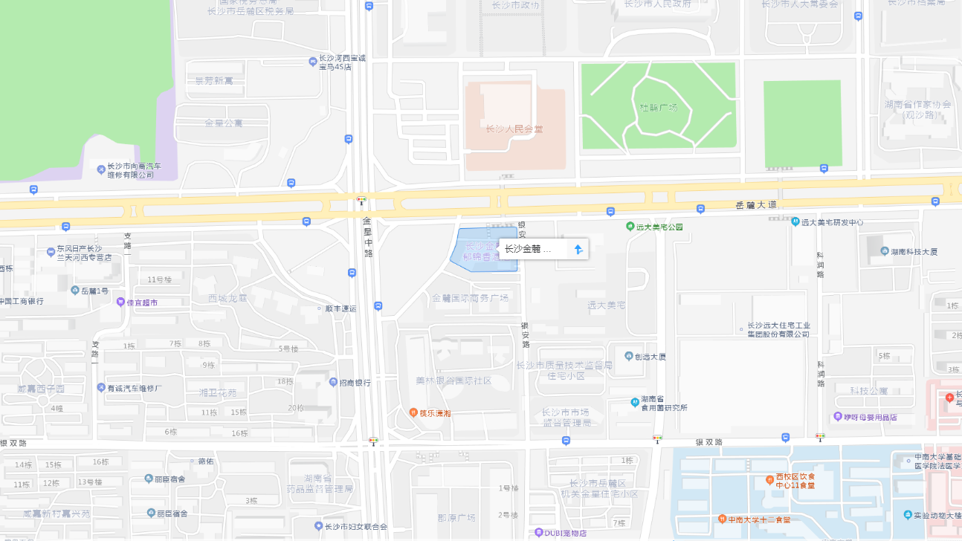

1. 黄花机场下飞机，坐机场大巴至长沙市民航大酒店下车（费用约16~20元），然后可打的至金麓郁锦香酒店，费用约30~40元。

2. 从长沙火车南站下高铁，或火车站下火车，坐地铁2号线，往梅西湖西方向，至金星路地铁站，从2号出口走出，然后可打的至金麓郁锦香酒店，费用约10